Министерство науки и высшего образования Российской Федерации

Федеральное государственное бюджетное образовательное учреждение высшего образования

«Российский экономический университет им. Г.В. Плеханова»

Московский приборостроительный техникум

**ПРАКТИЧЕСКАЯ РАБОТА № 3**

«Шифр Цезаря»

ОП 12. Основы теории информации

Выполнил: студент группы

СА50-1-22

Карпов А. В.

Проверил: преподаватель

ФГБОУ ВО «РЭУ им Г.В. Плеханова»

Кульчинская Н.А.

1. Шифруем слово «байты» получилось – «дгмхю»

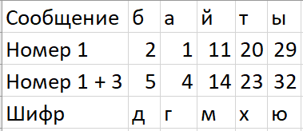

Рис. 1 – первое слово

1. Шифруем слово «сохраняются» получилось – «фсшугрвбхфв»

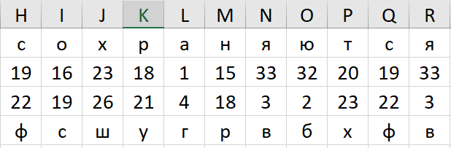

Рис. 2 – второе слово

1. Шифруем слово «в» получилось – «е»

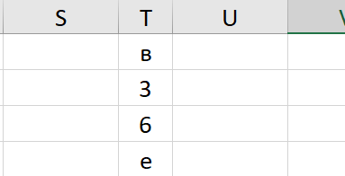

Рис. 3 – третье слово

1. Шифруем слово «виде» получилось – «елжз»

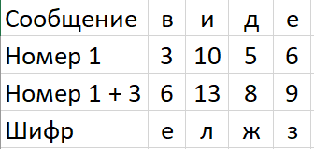

Рис. 4 – четвертое слово

1. Шифруем слово «файлов» получилось – «чгмосе»

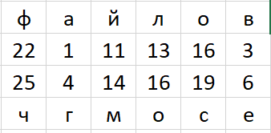

Рис. 5 – пятое слово

1. Ответ

Дгмхю фсшугрвбхфв е елжз чгмосе